报名材料如下，所有材料均需加盖公章：
1、单位营业执照复印件（注册资本不少于1500万元，成立日期不少于5年）；
2、再生资源回收经营备案登记证明复印件；
3、特种行业备案登记证复印件；
4、法定代表人的身份证复印件（身份证正反面扫描在同一页上）；
5、法定代表人授权书和委托代理人身份证复印件（见附件1）；
6、未被列入“信用中国”失信名称，提供查询结果的截图。包括:
失信被执行人名单：(http://zxgk.court.gov.cn/shixin/)
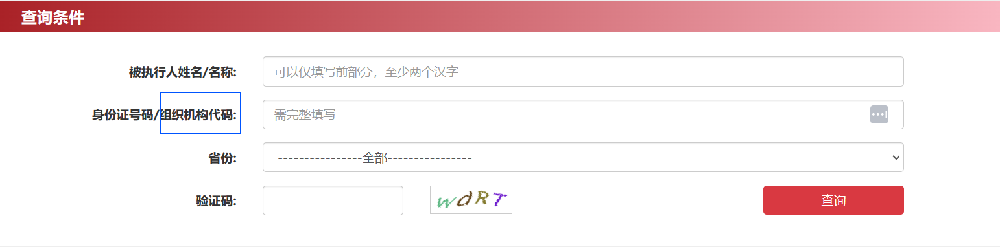政府采购严重违法失信行为记录名单：(https://www.creditchina.gov.cn/xinyongfuwu/zhengfucaigouyanzhongweifashixinmingdan/)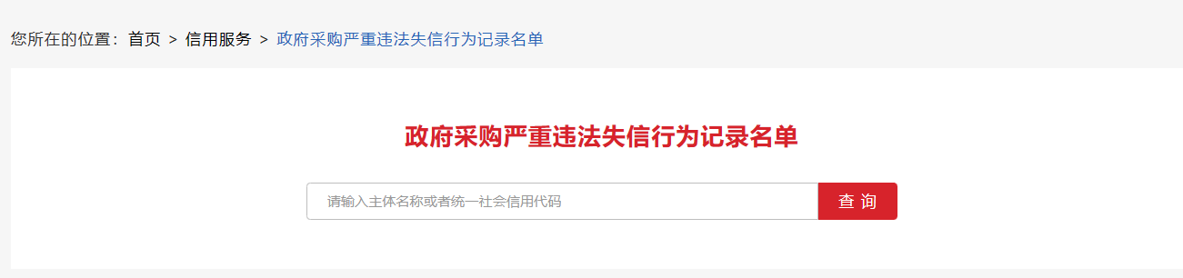
重大税收违法失信主体名单：
(https://www.creditchina.gov.cn/xinyongfuwu/zhongdashuishouweifaanjian/)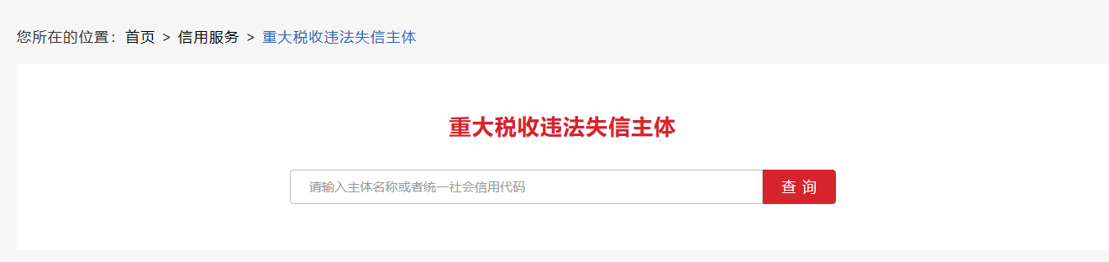
7、竞价人声明函（见附件2）；
8、在经营活动中没有重大违法记录的书面声明（见附件3）；
9、材料真实性承诺函（见附件4）。
附件1
法定代表人授权书
中国科学院长春光学精密机械与物理研究所：
本授权委托书声明：我 系 的法定代表人，身份证号： ，现授权委托 为我公司唯一代理人，身份证号： ，以本公司的名义参加贵单位组织的报废固定资产回收处置。代理人在此过程中所签署的一切文件和处理与之相关的一切事务，我均予以承认。
代理人无转委托，特此委托。

代理人： 性别： 年龄：
单位： 部门： 职务：

（授权身份证正反面）

代理人签字：
单位：（盖章）
法定代表人：
授权日期： 年 月 日
附件2
竞价人声明函
致：中国科学院长春光学精密机械与物理研究所
我单位在参加本次回收处置活动中承诺：
1、近3年内未违反《中华人民共和国政府采购法实施条例》第十八条规定。
2、近3年内未违反《中华人民共和国招标投标法实施条例》第三十四条规定。
3、我公司没有曾在处置人处工作过的人员。
4、我公司的主要负责人与处置人的主要工作人员没有近亲属关系；
5、我公司与处置人没有经济利益关系或其他利害关系。
特此声明。
如有不实，愿意承担相应的法律责任。

竞价人（公章）：
法定代表人/负责人或其授权委托人：
日期： 年 月 日

附件3
在经营活动中没有重大违法记录的书面声明
致：中国科学院长春光学精密机械与物理研究所

（竞价人名称），主要营业地点在 （竞价人地址）。我公司参加本次回收处置活动前三年内，在经营活动中没有重大违法记录。
特此声明。

竞价人名称（盖章）：
竞价人授权代表(签字)：
附件4
材料真实性承诺函
致：中国科学院长春光学精密机械与物理研究所

兹承诺本公司所提供给贵单位的报名材料真实有效。如发现材料文件存在虚假、伪造等问题，本公司愿承担一切法律责任并赔偿贵单位相应损失，本函自签字盖章起自动生效，特此承诺。

竞价人名称（盖章）：
竞价人授权代表(签字)：

